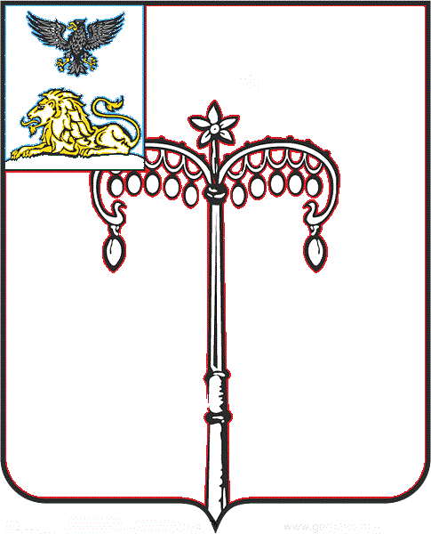
КРАСНОГВАРДЕЙСКИЙ РАЙОН

АДМИНИСТРАЦИЯ
НИКИТОВСКОГО СЕЛЬСКОГО ПОСЕЛЕНИЯ
МУНИЦИПАЛЬНОГО РАЙОНА «КРАСНОГВАРДЕЙСКИЙ РАЙОН» БЕЛГОРОДСКОЙ ОБЛАСТИ

ПОСТАНОВЛЕНИЕ

Никитовка
«17» июня 2022 г. № 11

О внесении изменений в постановление администрации Никитовского сельского поселения от 25 февраля 2020 года № 6 «Об утверждении административного регламента по предоставлению администрацией Никитовского сельского поселения муниципального района «Красногвардейский район» муниципальной услуги «Выдача документов (единого жилищного документа, копии финансово-лицевого счета, карточки учета собственника жилого помещения, справок и иных документов)»

В соответствии с Федеральным законом от 06 октября 2003 года № 131-ФЗ «Об общих принципах организации местного самоуправления в Российской Федерации», Федеральным законом от 27 июля 2010 № 210-ФЗ «Об организации представления государственных и муниципальных услуг», Уставом Никитовского сельского поселения муниципального района «Красногвардейский район» Белгородской области, администрация Никитовского сельского поселения п о с т а н о в л я е т:
1. Внести в административный регламент по предоставлению администрацией Никитовского сельского поселения муниципального района «Красногвардейский район» муниципальной услуги «Выдача документов (единого жилищного документа, копии финансово-лицевого счета, карточки учета собственника жилого помещения, справок и иных документов)», утвержденный постановлением администрации Никитовского сельского поселения муниципального района «Красногвардейский район» от 25 февраля 2020 года № 6 (далее – Регламент), следующие изменения:
1.1. В абзаце 2 подпункта 1.2.1 пункта 1.2 раздела 1 Регламента слова «справки о составе семьи,» исключить.
1.2. Абзац 3 пункта 2.4 раздела 2 Регламента исключить.
1.3. В подпункте 2.7.2 пункта 2.7 раздела 2 Регламента слова «справки о составе семьи,» исключить.
1.4. Абзац 3 пункта 2.8 раздела 2 Регламента изложить в следующей редакции:
«- выписка из Единого государственного реестра недвижимости».
1.5. В приложение №2 к Регламенту слова «- справку о составе семьи;» исключить.
2. Постановление обнародовать в установленном порядке.
3. Настоящее постановление вступает в силу со дня его официального обнародования.

Глава администрации
Никитовского сельского поселения Ю. А. Дорохин

